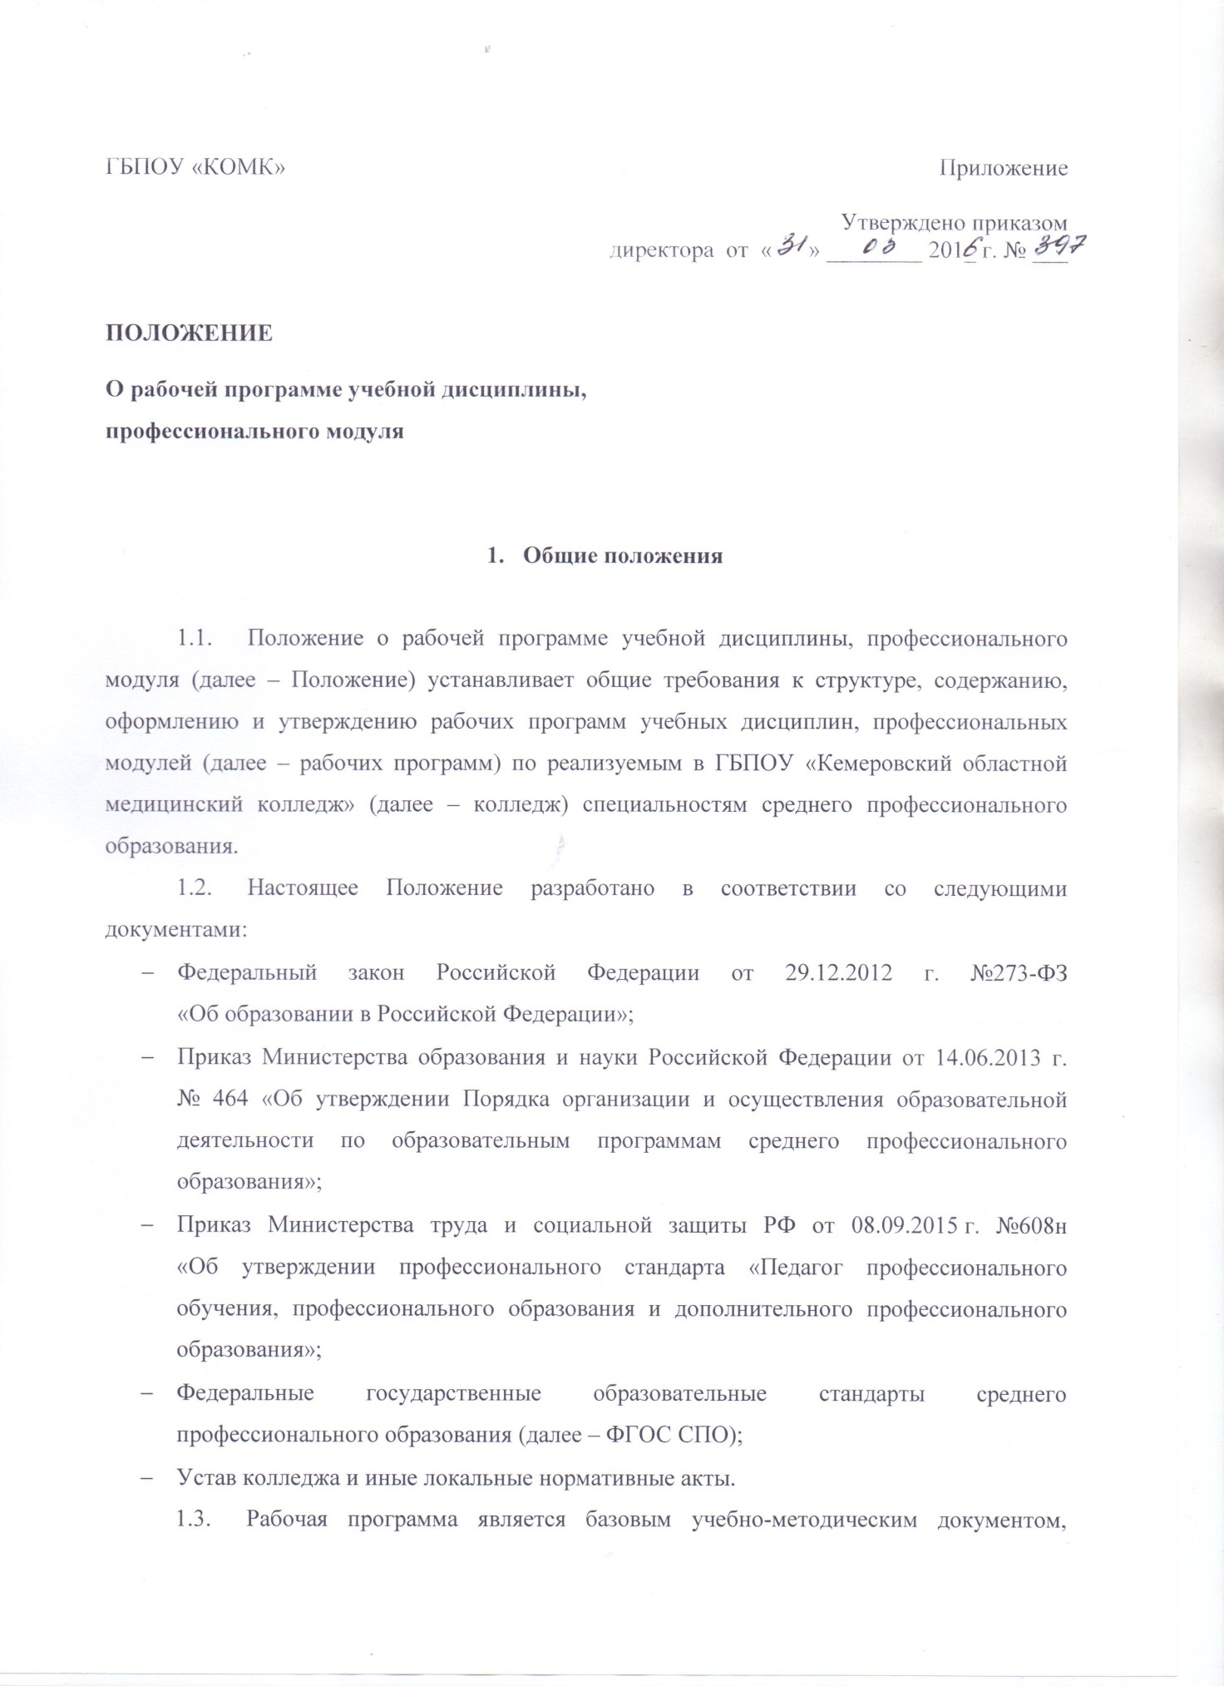

ГБПОУ «КОМК»  ПОЛОЖЕНИЕ | Приложение  Утверждено приказом  директора от « » ________ 201_ г. № ___
О рабочей программе учебной дисциплины,
профессионального модуля

- Общие положения

  - Положение о рабочей программе учебной дисциплины, профессионального модуля (далее – Положение) устанавливает общие требования к структуре, содержанию, оформлению и утверждению рабочих программ учебных дисциплин, профессиональных модулей (далее – рабочих программ) по реализуемым в ГБПОУ «Кемеровский областной медицинский колледж» (далее – колледж) специальностям среднего профессионального образования.
  - Настоящее Положение разработано в соответствии со следующими документами:
- Федеральный закон Российской Федерации от 29.12.2012 г. №273-ФЗ
«Об образовании в Российской Федерации»;
- Приказ Министерства образования и науки Российской Федерации от 14.06.2013 г.
№ 464 «Об утверждении Порядка организации и осуществления образовательной деятельности по образовательным программам среднего профессионального образования»;
- Приказ Министерства труда и социальной защиты РФ от 08.09.2015 г. №608н
«Об утверждении профессионального стандарта «Педагог профессионального обучения, профессионального образования и дополнительного профессионального образования»;
- Федеральные государственные образовательные стандарты среднего профессионального образования (далее – ФГОС СПО);
- Устав колледжа и иные локальные нормативные акты.
  - Рабочая программа является базовым учебно-методическим документом, обязательной составной частью программы подготовки специалистов среднего звена.
  - Рабочая программа определяет цели и задачи изучения, назначение и место УД/ПМ в системе подготовки специалиста, структуру и содержание учебного материала, формы организации обучения.
  - Рабочие программы УД/ПМ оформляются в соответствии с требованиями настоящего Положения.

- Порядок разработки и утверждения рабочей программы УД/ПМ

  - Рабочие программы разрабатываются по УД, ПМ, преподаваемым в колледже. Разработка программ осуществляется преподавателями, обеспечивающими преподавание данных УД, ПМ в колледже и его филиалах.
  - Рабочая программа УД/ПМ разрабатывается в строгом соответствии
с требованиями ФГОС СПО, учебным планом по специальности, макетом рабочей программы УД/ПМ, с учетом содержания примерной программы УД, ПМ (при ее наличии), материально-технической базы, информационно-библиотечного фонда колледжа.
  - Процесс разработки рабочей программы включает:
- анализ нормативной документации (ФГОС СПО, учебного плана), информационной
и материально-технической базы колледжа;
- формирование содержания рабочей программы;
- оформление рабочей программы, согласно макетам (приложение 1, приложение 2);
- согласование информационных источников с заведующим библиотекой;
- рассмотрение на заседании методического объединения преподавателей;
- техническую и содержательную экспертизу;
- рецензирование рабочей программы;
- рассмотрение на заседании научно-методического совета колледжа;
- утверждение директором колледжа.
2.4. В рабочих программах УД/ПМ, на изучение которых учебным планом отведены часы вариативной части, должны отражаться формируемые дополнительные компетенции, знания, умения, практический опыт.
2.5. С целью оценки соответствия содержания рабочей программы современному научному и техническому состоянию отрасли, потребностям работодателей разработчик программы инициирует рецензирование рабочей программы.
2.6. Рецензирование рабочей программы УД проводится преподавателями высших
и средних профессиональных образовательных организаций.
2.7. Рецензирование рабочей программы ПМ проводится представителями работодателей (представителями практического здравоохранения), являющимися специалистами высокого уровня в той профессиональной области, к которой относится образовательная программа.
2.8. Рабочая программа, в части соответствия информационного обеспечения информационно-библиотечному фонду колледжа, согласовывается с заведующим библиотекой.
2.9. С целью определения соответствия рабочей программы требованиям ФГОС СПО по специальности и данного Положения проводится экспертиза рабочей программы.
2.10. Экспертизу (техническую и содержательную) рабочей программы УД/ПМ проводит методический отдел. Для проведения экспертизы методическим отделом могут привлекаться преподаватели колледжа, имеющие соответствующую квалификацию.
В экспертном заключении отражается соответствие технического оформления, содержания программы требованиям ФГОС СПО, макету рабочей программы УД/ПМ.
В случае выявления несоответствий в техническом оформлении, содержательной части рабочей программы, они фиксируются в бланке соответствующей экспертизы
и программа возвращается на доработку автору/ группе авторов. Результаты экспертизы оформляются в соответствии с макетом экспертизы рабочей программы УД/ПМ (приложение 3, приложение 4).
2.11. Рабочая программа подлежит рассмотрению на заседании методического объединения преподавателей и научно-методического совета.
2.12. Рабочая программа утверждается директором колледжа при наличии рекомендации научно-методического совета.
2.13. Перед началом реализации УД/ПМ в утвержденную ранее рабочую программу могут быть внесены изменения и дополнения, которые оформляются Листом внесения изменений (приложение 5).
Изменения и дополнения могут вноситься в содержание, материально-техническое
и информационное обеспечение УД/ПМ с целью удовлетворения запросов работодателей, особенностей развития региона, науки, экономики, техники, технологий и социальной сферы, соответствия требованиям ФГОС СПО специальности.
2.14. Лист внесения изменений в рабочую программу УД/ПМ согласовывается
с заведующим библиотекой, рассматривается на заседании методического объединения преподавателей, научно-методического совета, утверждается директором колледжа.
2.15. Филиал колледжа имеет право внести изменения в информационное обеспечение рабочей программы УД/ПМ. Лист внесения изменений согласовывается с заведующим библиотекой филиала, рассматривается на методическом объединении преподавателей
и утверждается заведующим учебной части филиала. Внесенные изменения действительны
в данном филиале.

- Ответственность за разработку и хранение рабочих программ УД/ПМ

  - Ответственность за разработку рабочей программы УД/ПМ несет преподаватель/группа преподавателей, реализующих образовательную программу УД/ПМ
в колледже и его филиалах.
  - Методический отдел совместно с председателем методического объединения обеспечивают организационное и методическое сопровождение разработки рабочих программ УД/ПМ.
  - Общий контроль за разработкой рабочих программ УД/ПМ осуществляет заместитель директора по учебно-методической работе.
  - Утвержденные рабочие программы УД/ПМ с приложенными экспертными заключениями, рецензией, листами внесения изменений (при наличии) хранятся в кабинете заместителя директора по учебно-методической работе.
  - В методическом отделе ведется электронная база рабочих программ УД/ПМ.
  - Рабочие программы УД/ПМ сдаются в архив, где хранятся в течение пяти лет.

